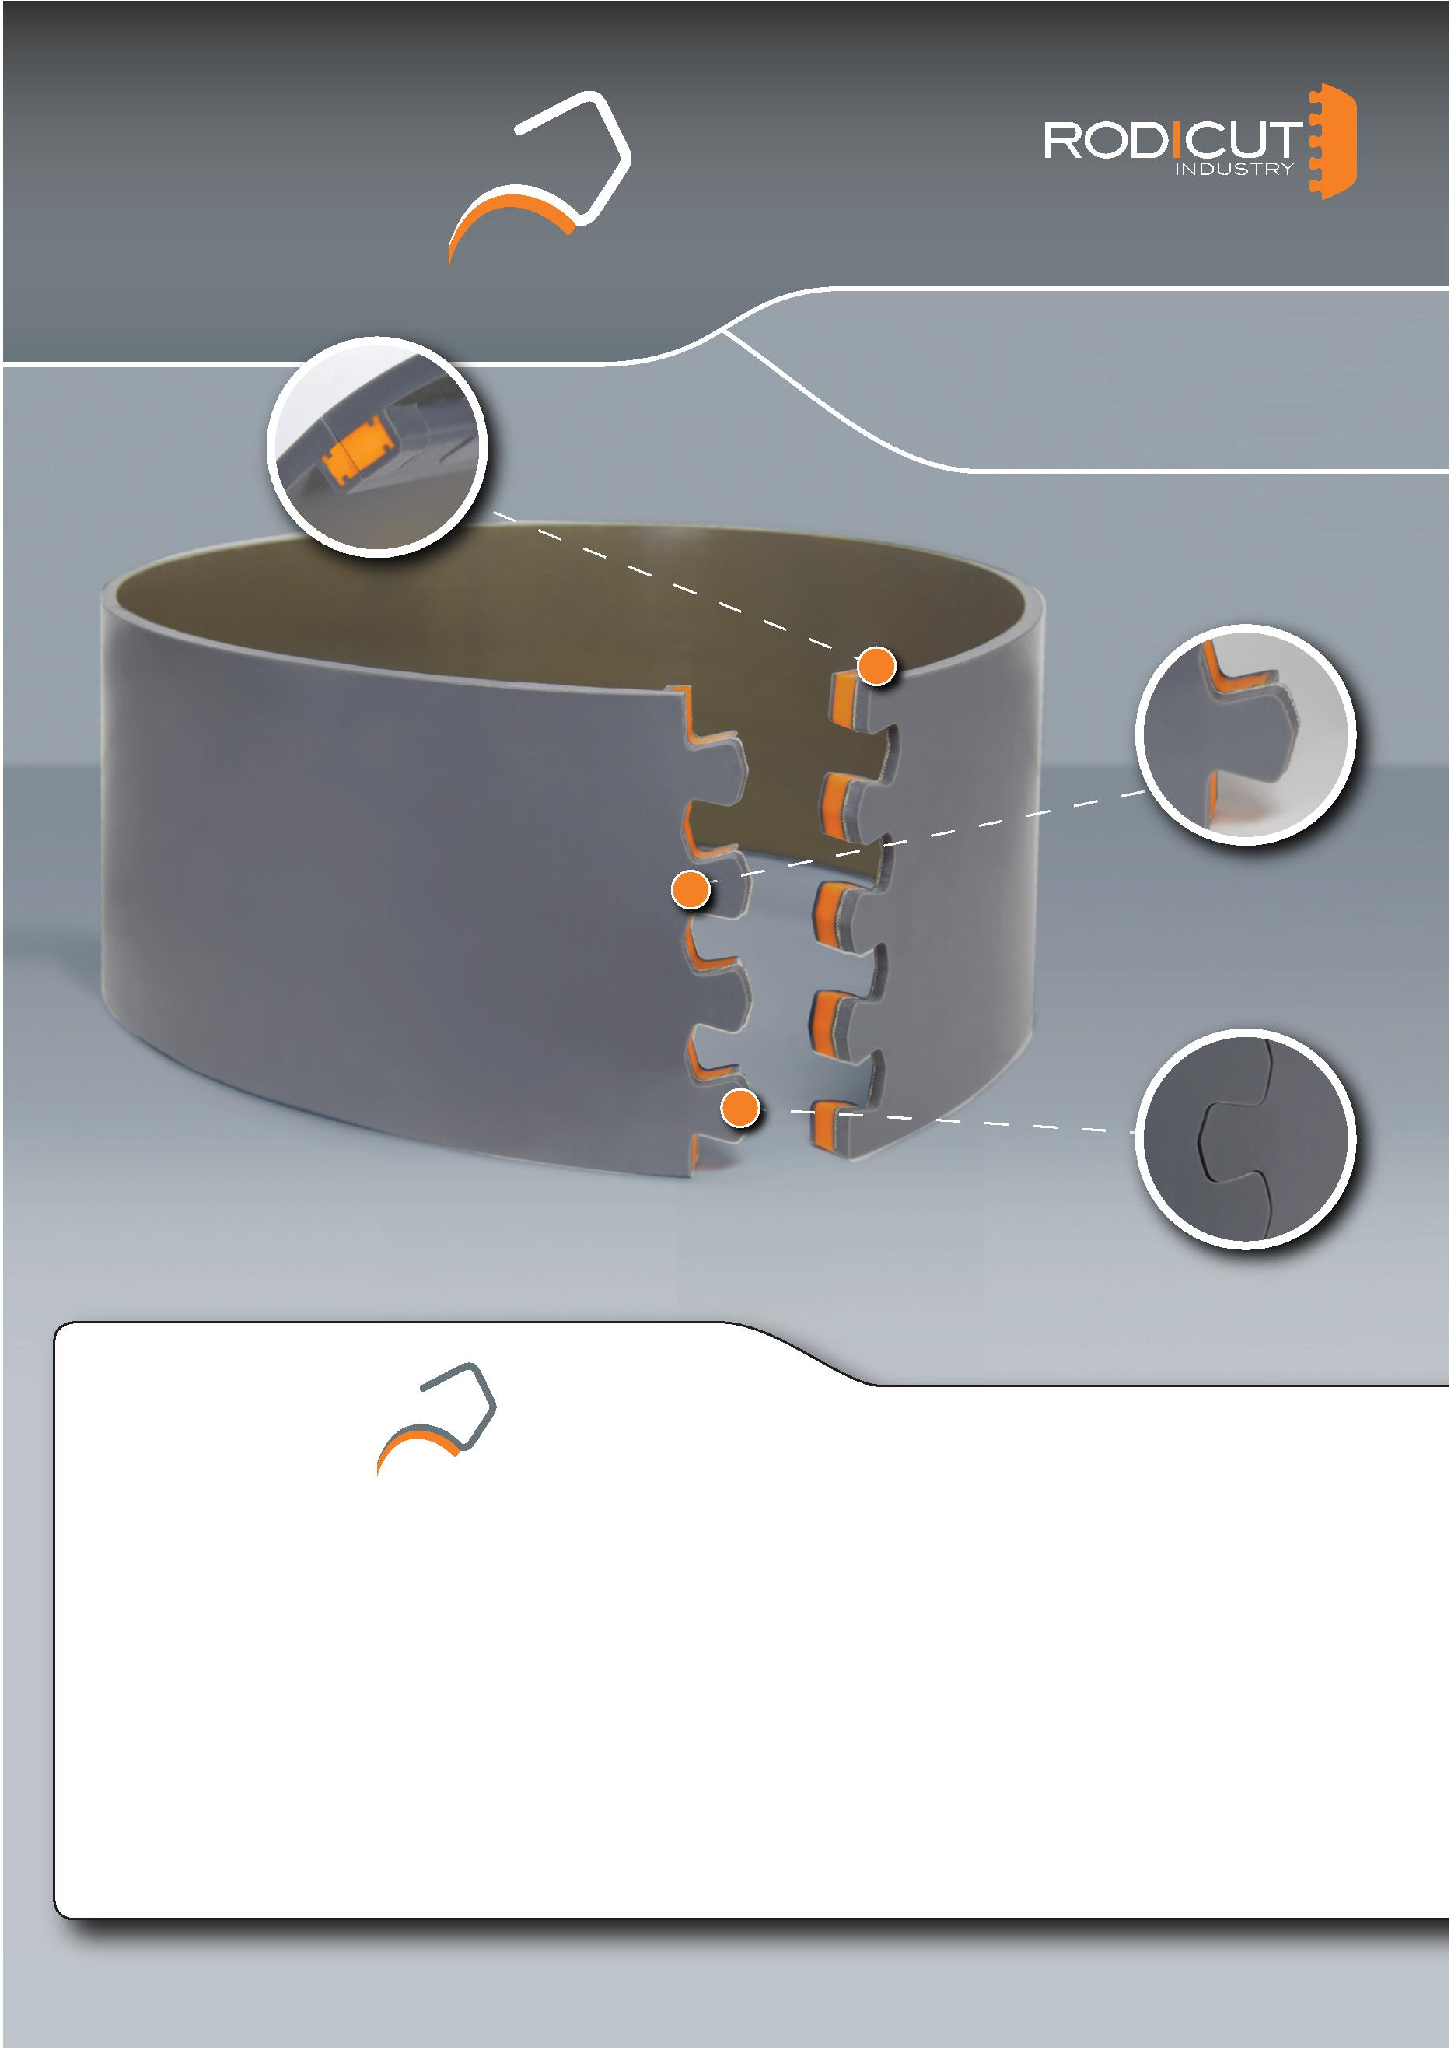RDCFULLCUT
Längere Laufzeit und Nutzungsdauer
Das Ergebnis einer umfassenden Studie über einen bestehenden Verbesserungsbedarf im Rotationsstanzverfahren, hat zur Weiterentwicklung unseres Erfolgsprodukts geführt:
Unsere derzeit neuste Innovation: FULLCUT-Eigenschaft kombiniert mit LONGLIFE-Material.
Optimierter Verbindungssteg im Slotbereich, zur Vermeidung des „Federeffekts“. Effiziente Puzzle-Steckgeometrie für eine bessere Auflagefläche, einfachere Montage und längere Lebensdauer.

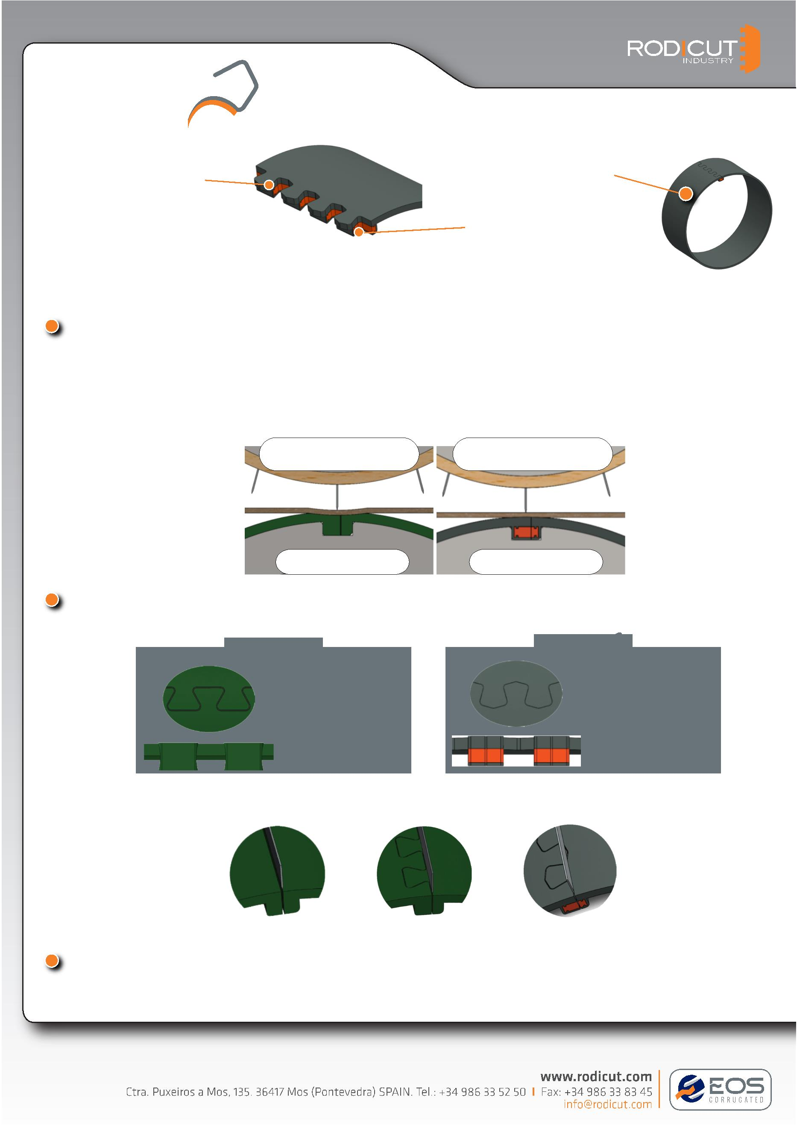NOVATION
FULLCUT
 | Effiziente Geometrie  des Steckpuzzles |  | Erhöhte Lebensdauer
Optimierte Keilnut:
DIE VORTEILE DER FULLCUT-VARIANTE
Optimierte Keilnut/Verbindungssteg:
- Minimiert den Arbeitsdruck
- Wahrung einer unverminderten Stanzformenqualität
- Weniger Schäden an Rotationsstanzformen/Messer

Mangelhafter Prozessverlauf Effizienter Stanzprozess
Federeffekt Stabiles Verbindungselement
Effiziente Puzzle-Steckgeometrie
• Kürzere Rotationszeit: einfache Montage-Abbau
RDCFULLCUT
Neue Geometrie
Standardgeometrie
Geradverzahnung
Bogenverzahnung
Normale Montage Vereinfachte Montage
- • Bessere Auflagefläche durch Reduzierung der möglichen Überschneidung gerader Messerklingen
Gerader Schnitt (0% Auflagefläche) traditionelles Puzzlesystem (<50% Auflagefläche) Puzzle-Steckgeometrie FullCut (>75% Auflagefläche)
Längere Nutzungsdauer:
Eine längere Lebensdauer wird durch eine Kombination von 3 Faktoren erreicht:
- Geringere Eindringtiefe der Klinge
- Spezielle PU-Formel zur Erhöhung der Reißfestigkeit
- Erleichterte Handhabung bei häufiger Rotation

